

**ISE128 Artificial Intelligence Programming Language Introduction Assignment**

人工智能编程语言期末大作业

Problem 1 ( 10分)

题目：请将本课程中教授的内容整理归纳，并用思维导图画出主要内容。

解答：

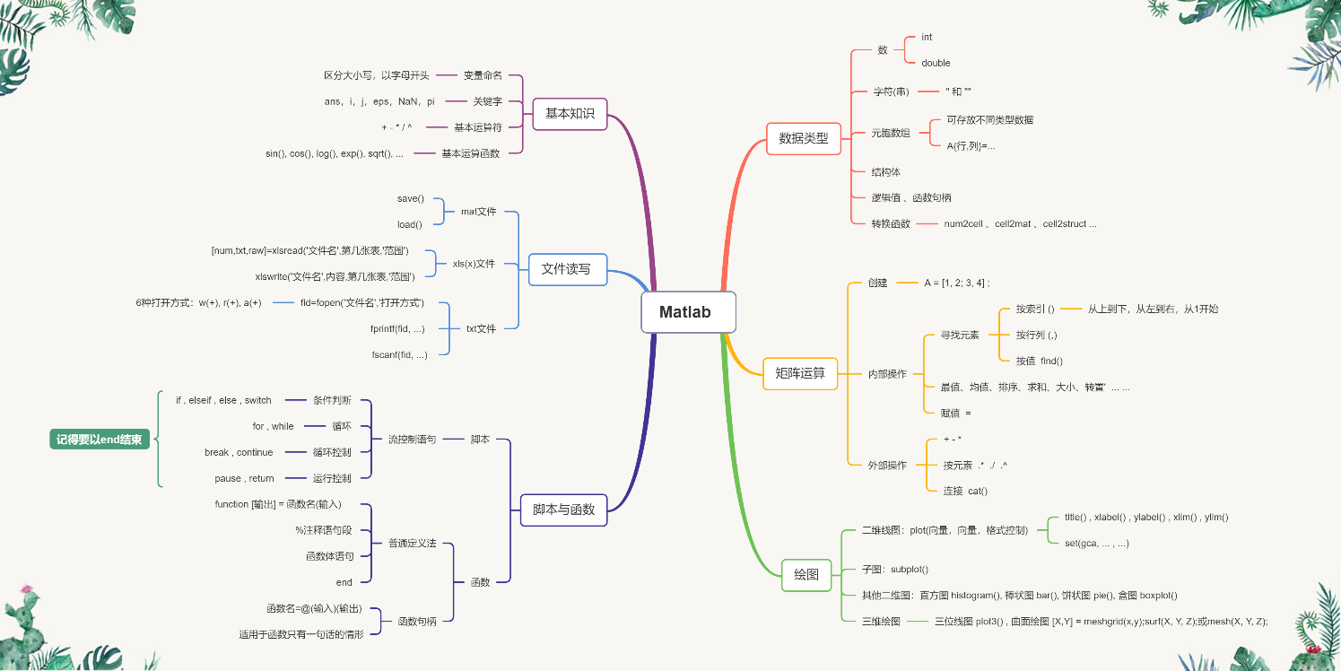

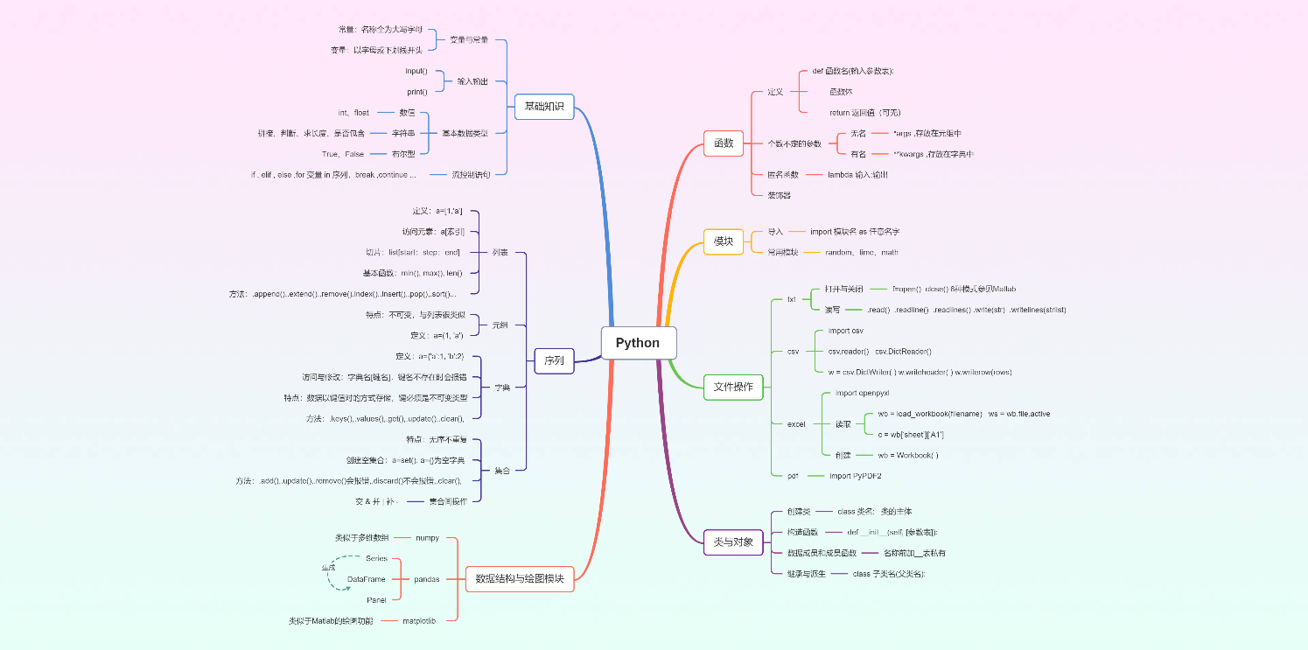

Problem 2 (15 分)

题目：请利用“对比法”，对比C语言、MATLAB和Python语言就本课程所教授知识点上的异同。可以使用列表、举例、画图等，你认为能清晰表达异同的方式写出。

解答：

|  |  |  |  |
| --- | --- | --- | --- |
| 对比点 | C语言 | MATLAB | Python |
| 命令结束标志 | 分号 | 分号(无分号时回车换行) | 回车换行 |
| 流控制语句 | 以{}表示范围 | 用 end 表示结束位置 | 用 : 和缩进来区分 |
| 注释 | //单行 /**/多行 | % | #单行 ‘’’ ‘’’多行 |
| 序列 | 数组 | 矩阵 元胞数组 | 列表、元组、ndarray等 |
| 函数定义 | 返回值类型 函数名(参数表){} | function [输出]=函数名(输入) | def 函数名(输入): |
| 编程思想 | 面向过程 | 面向过程 | 面向对象 |
| 特点 | 接近底层 | 强大的矩阵运算 | 丰富的第三方库 |

Problem 3 (75 分)

使用MATLAB、Python两种语言实现“简单”图像去噪算法

要求：

1 提供的报告里应有文字分析（对题目的分析和对结果的分析、讨论）、对应的图片结果展示和代码截图；

2 提供MATLAB和Python文件的源代码作为附件（同一种语言，三个题的代码写在一个文件里）。

(1) 在生活中由于拍摄设备、拍摄环境、传输网络等的影响，我们获得的图片通常包含一定噪声影响。如果用公式表达可以表示为

$$I_{n}=I+n$$

其中， $I_{n}$ 表示我们观测到的有噪声图像， $I$ 表示原始干净图像， $n$ 表示噪声。在实验中科研人员常采用高斯白噪声和椒盐噪声模拟图像中包含的噪声。因此，请同学们分别用MATLAB和Python实现读取照片“peppers.png”， 并为图片分别加入高斯白噪声（White Gaussian noise）和椒盐噪声(Salt & Pepper noise)，将有噪声图片保存为“peppers_Gaussion.png”和“peppers_sp.png”。对比两种噪声的特点。（15分）



解答内容：

分析：由于图片是彩色的，所以我把图片分成红绿蓝三部分，分别加入噪声，在合并起来输出。

高斯白噪声：（方差=0.05）

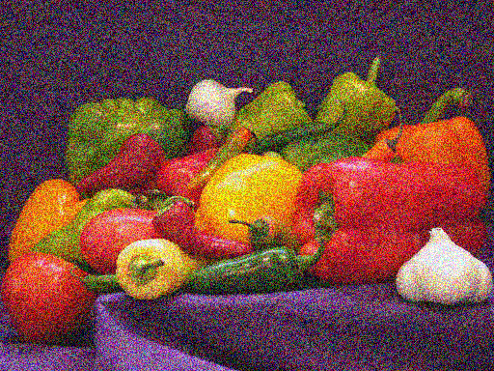

椒盐噪声：（噪声出现概率=0.1）

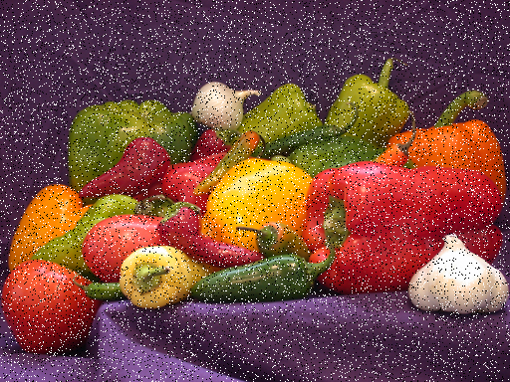

对比可知，高斯白噪声会使原图像中每个像素点的颜色随机变化，且在各颜色上的噪声分量的幅度的平方服从均值为0的正态分布；而椒盐噪声会使得各个像素点有一定概率变得纯黑或纯白（“椒”和“盐”）。

（2）常用的去噪方法可分为空间域和变换域两大类。其中空间域的去噪算法又可分为线性的均值滤波和非线性的中值滤波。均值滤波主要思想为邻域平均法，即用几个像素灰度的平均值来代替每个像素的灰度。

$$I_c\left(x,y\right)=\sum_{i=-(k-1)/2}^{(k-1)/2}{\sum_{j=-(k-1)/2}^{(k-1)/2}{H\left(i,j\right)I_n(x+i,y+j)}}$$

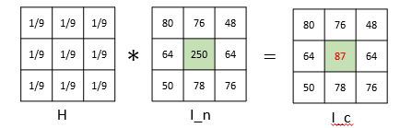

中值滤波是跟均值滤波唯一不同是，不是用均值来替换中心每个像素，而是将周围像素和中心像素排序以后，取中值。中值滤波的特点即是首先确定一个以某个像素为中心点的邻域，然后将邻域中各像素的灰度值排序，取其中间值作为中心像素灰度的新值，这里领域被称为窗口，当窗口移动时，利用中值滤波可以对图像进行平滑处理。

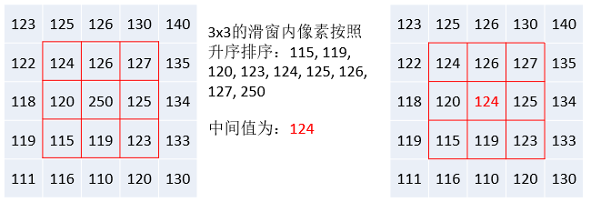

请同学们分别用MATLAB和Python实现对上题中两幅有噪声图像使用均值和中值两种方式进行去噪处理，同时滑动窗口（滤波核）大小分别设置为3、 5、 7，对比两种去噪方式分别对两种噪声的去噪效果和不同滤波核大小的影响。（25分）

解答内容：

滤波核大小为3：

|  |  |  |
| --- | --- | --- |
|  | 均值滤波 | 中值滤波 |
| 高斯白噪声 |  |  |
| 椒盐噪声 |  |  |

滤波核大小为5：

|  |  |  |
| --- | --- | --- |
|  | 均值滤波 | 中值滤波 |
| 高斯白噪声 |  |  |
| 椒盐噪声 |  |  |

滤波核大小为7：

|  |  |  |
| --- | --- | --- |
|  | 均值滤波 | 中值滤波 |
| 高斯白噪声 |  |  |
| 椒盐噪声 |  |  |

对比之下可以看出，对于椒盐噪声，中值滤波的效果显著优于均值滤波，去噪后几乎与原图片无异（最佳滤波核大小为3），这与我的预期相符，因为椒盐噪声通常只会引起孤立的像素点变成纯黑或纯白（即0/1），所以排序时会去到两边，其几乎不可能成为中位数，因此突变点既不会对周围的像素点造成太大的干扰，同时它自己也能基本恢复到原样。而对于高斯白噪声，两种方法的去噪效果都不是太好，其中较好的是滤波核大小为3的均值滤波。可以观察到，随着滤波核的增大，图片会变得越来越模糊，细节会丢失，尤其是均值滤波。

（3）均值和中值滤波方式也可以被用来进行图片美化、人脸美化。请在均值和中值滤波中选择一种你认为合适的滤波方式和滤波核大小分别用MATLAB和Python对图像“original_face.jpeg”进行美化处理，给出你对处理后图片的观察、你选择该滤波方式和滤波核的理由。（20分）



解答内容：

我选择的是滤波核大小为7的中值滤波，因为可以将脸上的雀斑看作椒盐噪声中的椒，用中值滤波应该可以在不损失太多清晰度的情况下去雀斑。然而，实际上的效果却不太理想，因为有些雀斑比较大，不容易滤掉，若增大滤波核，图片又会变模糊，这个选择已经是相对来说比较好的了。

原始图片： 处理后：

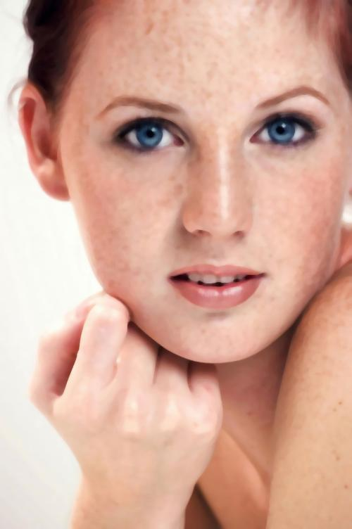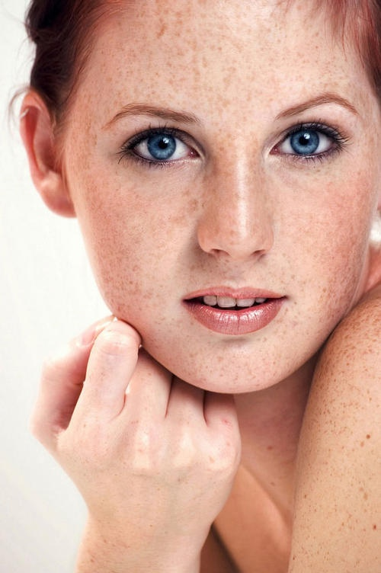

代码截图：（从左到右，从上到下）Matlab:

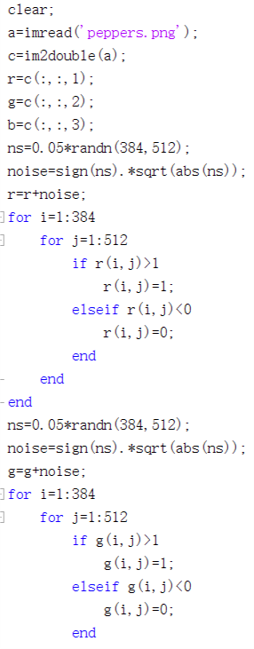 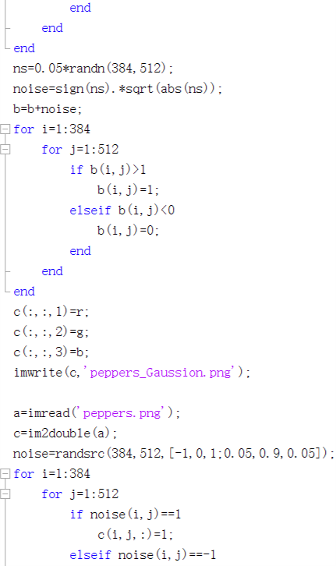 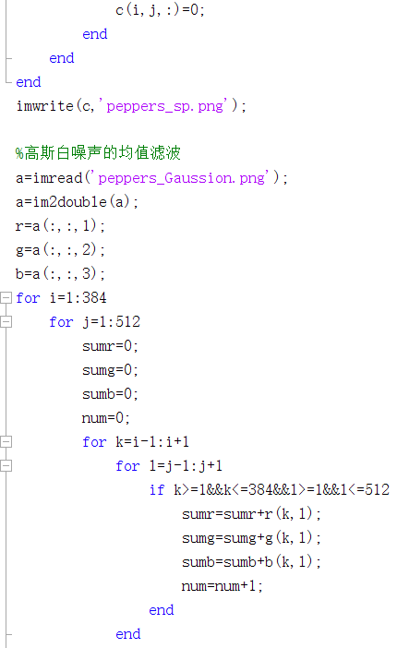

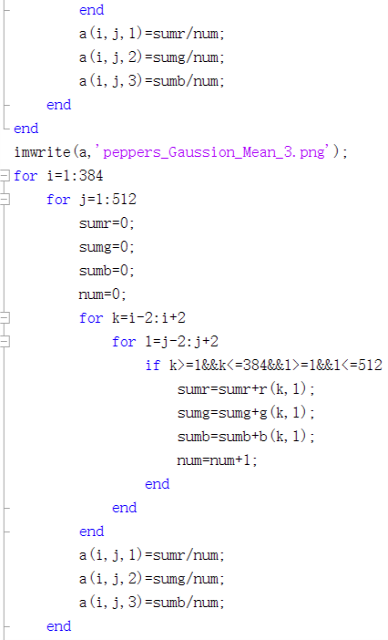 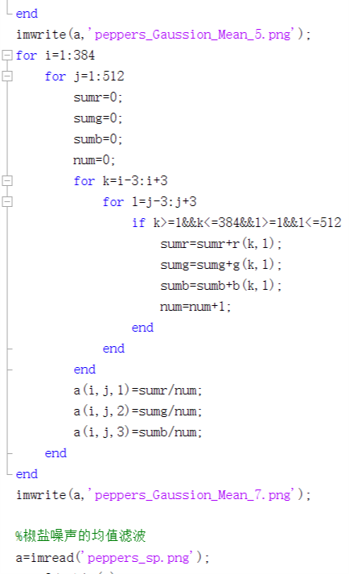 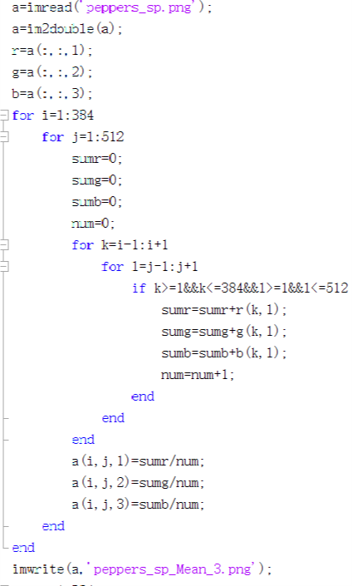

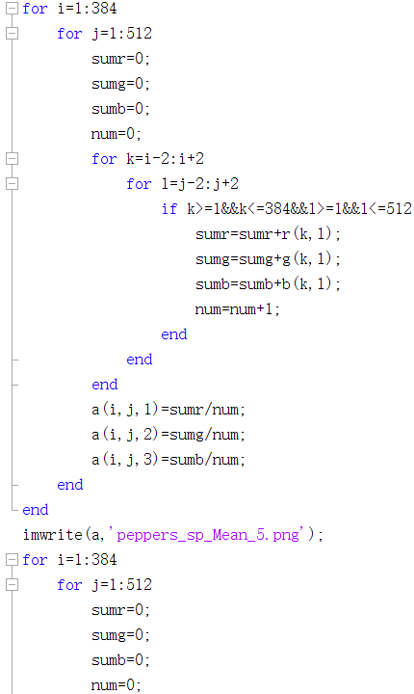 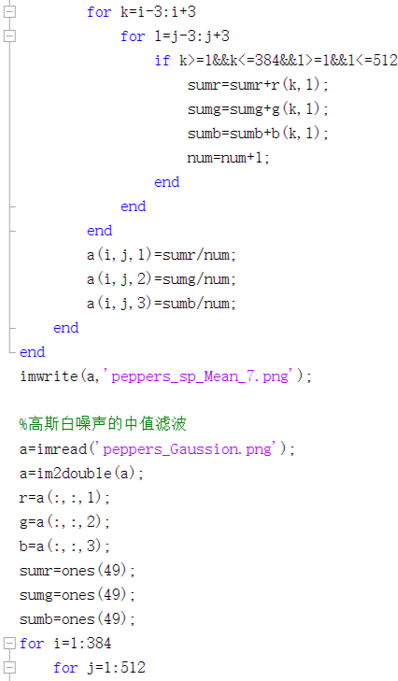 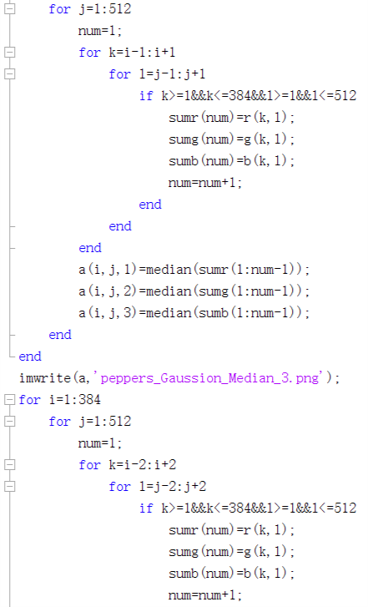

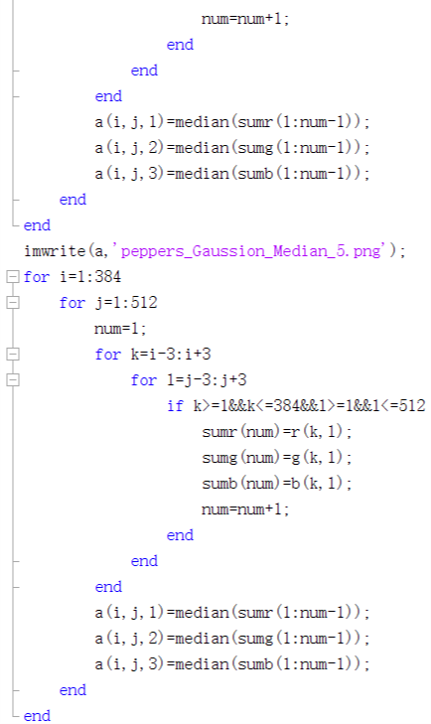 …… 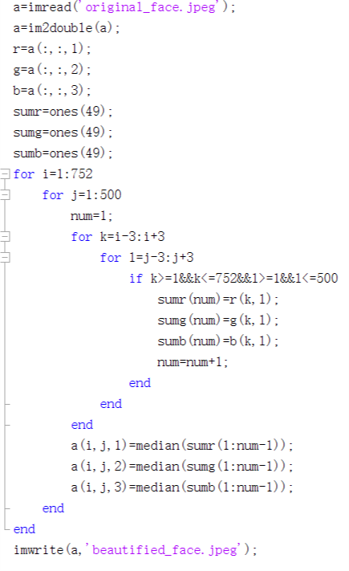

Python:

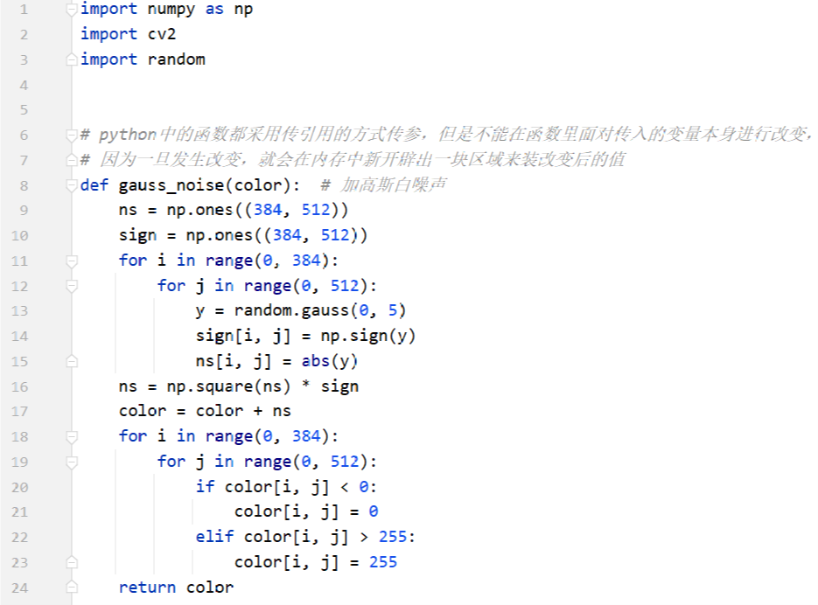

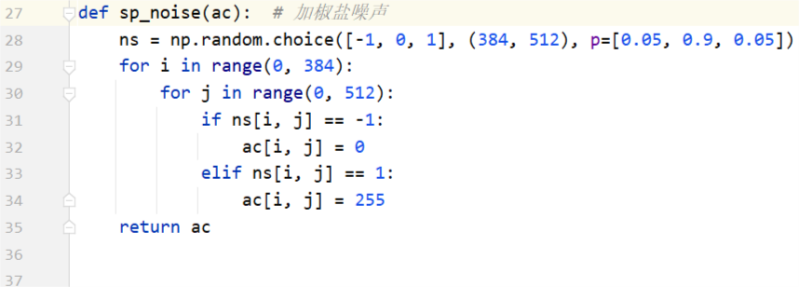

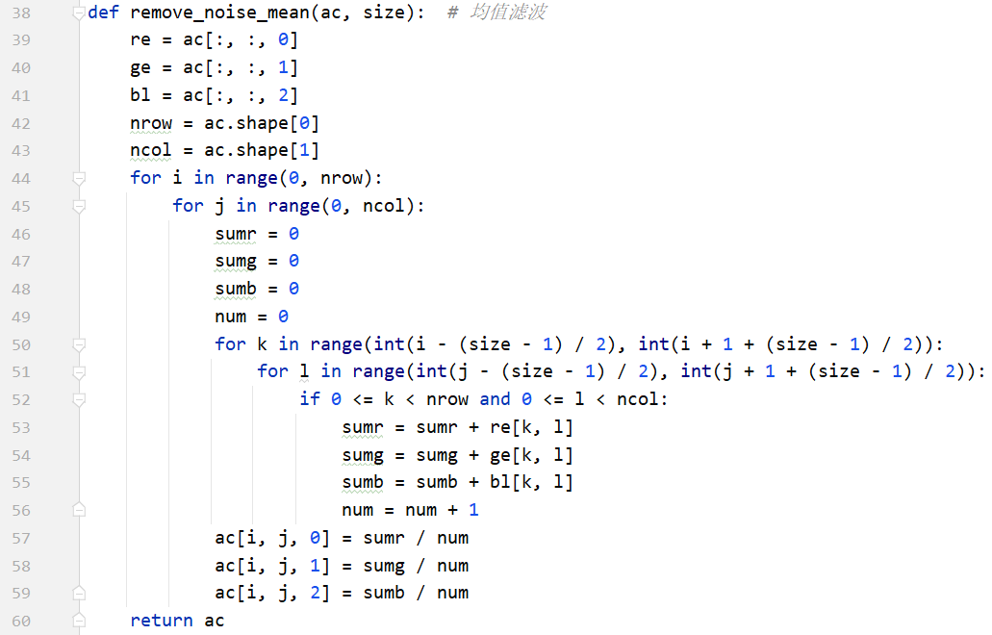

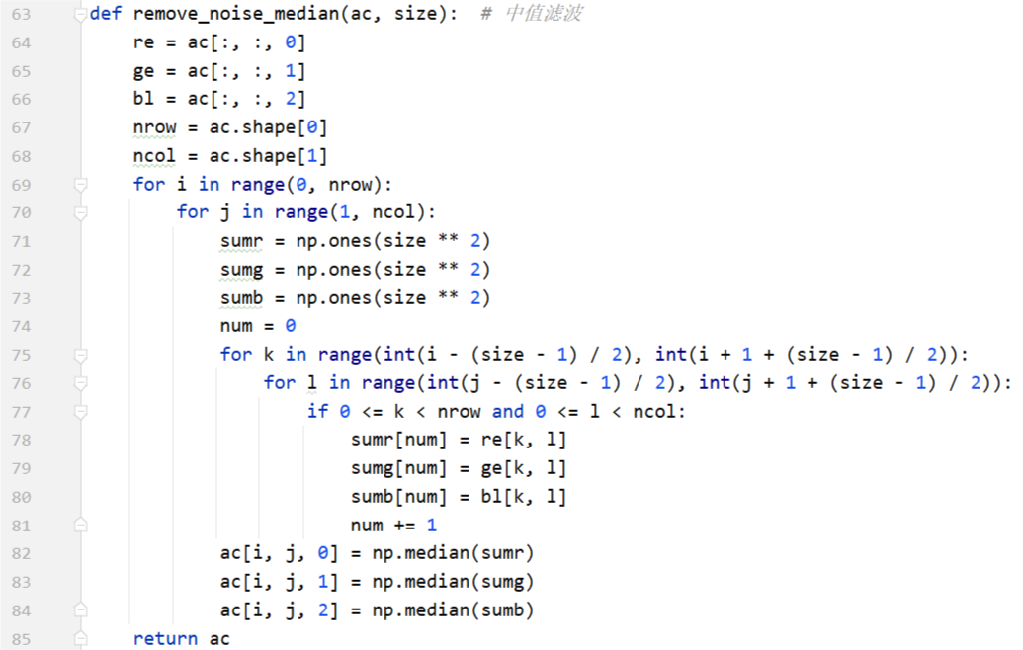

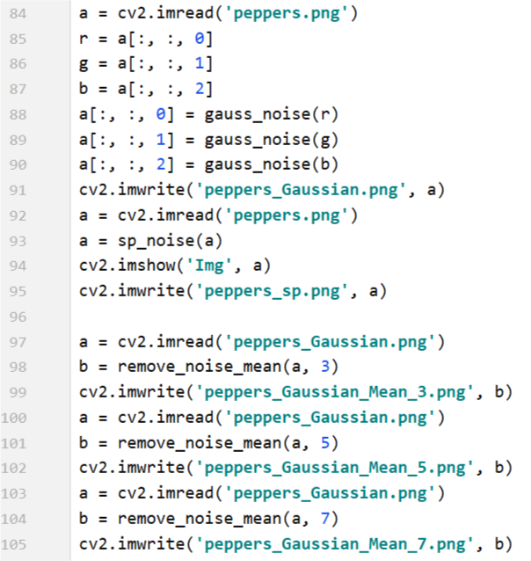

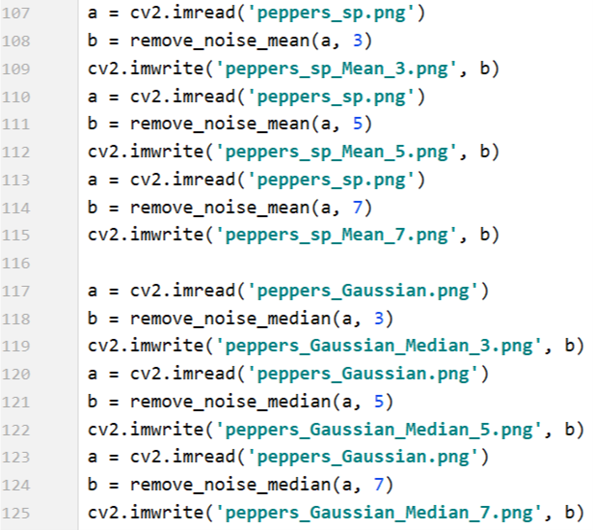

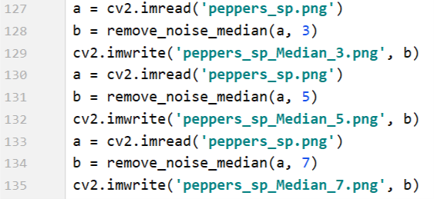

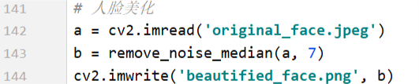

（4）通过以上三道题的完成，你是否观察出MATLAB与Python的异同和各自的优劣势？请写出你的观察和总结。（10分）

解答内容：

在上面3道题的完成过程中，可以看出MATLAB的一个显著优势是方便的矩阵运算，以及较快的运行速度，几乎一样的代码，在MATLAB中的运行时间要明显短于在Python中的。而Python的优点是它有强大的拓展性，利用丰富的第三方库，其功能能够大大增强。

（5）（提升题）你是否还能找出另一种更优的去噪方式是用于人脸美化并用MATLAB或Python实现？ （5分）

解答内容：